- Debriefing
- Persona
- Concept

Debriefing

De opdracht is om een website te maken voor vrijwilligers van 55+ die als communicatieplatform dient.

Eisen waar de opdracht aan moet voldoen:
- Onderzoeksrapport met daarin je:
  - Research (field en desk)
  - Interviews
  - Duidelijke needs and wants van je doelgroep
- Hoofd en subdoelstelling van je website
  - Deze zijn afgeleid van de needs and wants van je gekoze doelgroep
- Een heldere concept beschrijving
  - Visuals
  - Prototype
  - Scenario
  - Uitleg waarom je dit ontwerp hebt gekozen
- Ontwerp van je belangrijkste schermen
- Het interaction design
  - wireframes met uitleg van de werking van de website
  - clickableprototype in html en css gemaakt
- indruk van je doelgroep
  - aanbevelingen van je doelgroep
  - wat heb je hierna veranderd

Bestaande producten:
- http://vrijwilligerswerkenschede.nl/
- http://www.vrijwilligersgroningen.nl/

we hebben deze twee sites gevonden die erg lijken op wat ons eindproduct moet gaan worden. Het zijn communicatie middelen tussen werkgever en vrijwiliger, zijn beide gericht op een gebied of regio.

wensen en eisen van betrokkenen:
- geschikte vrijwilligers vinden
- overzichtelijk
- duidelijke vormgeving

kennis die nodig is:
- basis html kennis voor het prototype
- basis photoshop voor het ontwerp
- goede kennis over de needs and wants van de doelgroep zodat het concept goed is afgestemd.

PERSONA

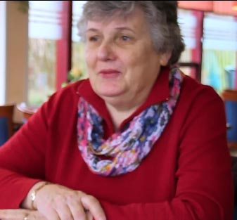
Naam: Hetty Mous
Leeftijd: 60
werk: Parttime en vrijwilliger twee dagen in de week

Citaat: “achter de geraniums zitten is niks voor mij, ik help liever andere”

Kenmerken:
- Veel ervaring
- Snapt de doelgroep
- Vrije tijd
- Behulpzaam en geduldig
- Staat dicht bij de ouderen
Doelen:
- Medemens helpen
- Begrip tonen
- Communicatie
Pijnpunten:
- Ze weet niet waar ze voor werk zoeken
- Te veel keuze
- Moeten ze overal aanmelden
- Slechte communicatie

CONCEPT
Overkoepelend zoekmachine idee, waar je allemaal voorwaardes in kan voeren en van daaruit komen er vacatures naar voren. Andersom kan je als organisatie een vacature maken via ons site die je naar allemaal vrijwilligers sites kan uploaden. Zo wordt onze platform een centraal punt voor het zoeken naar en vinden van vrijwilligers. Als communicatie dingetje komt er een podium of column waar mensen hun ervaring kunnen delen en erop kunnen reageren.

